증빙서류 제출 목록
※ 작성요령 (작성 시 설명박스는 삭제요망)
- 증빙서류는 목록 첫 페이지 포함하여 20장 내외까지 권고
(30장 초과된 페이지는 평가심사 대상에서 제외됨)
※ 주요 과학활동, 기타 과학활동, 봉사활동, 인재성장계획 순으로 증빙
- 증빙되지 않은 활동은 심사평가 대상에서 제외되거나 항목별 최저 점수 권고 가능
- 과학활동, 봉사활동, 인재성장계획에 기술하지 않은 증빙은 심사평가 대상에서 제외 가능
(예시: 과학활동에 기술하지 않은 관련 없는 수상자료 등)
※ 과학활동, 봉사활동, 인재성장계획 이외의 필요증빙(동등학력자 증빙, 아포스티유 등)은 별도의
PDF로 각각 변환 후 증빙서류 제출 목록과 함께 하나의 알집 파일로 압축하여 기타 증빙에 업로드
- 예시: 1.증빙서류 제출 목록 2.해외고등학교 졸업증명서 3.학교 소개서 >1개의 알집파일로 압축
※ 수상 자료는 상장 및 메달, 연구 및 발표자료 등 순으로 증빙
※ 논문, 연구자료, 저서, 발표자료 등 페이지가 다수인 증빙은 표지, 목차, 주요내용, 결론 등 중요페이지 일부만 제출
※ 생활기록부가 증빙서류인 경우, 증빙목적 별로 관련 페이지만 재제출하여 증빙
- 기재된 내용 중 관련 수상 및 활동 증빙 문구에 식별 가능하도록 반드시 형광펜 표시 등 요망
※ 가능한 공식적으로 발간된 증빙자료를 깨끗한 화질로 스캔 요망
- 잘못된 예시: 컴퓨터 화면에서 수상내역 스크린 샷, 식별 불가능한 휴대폰 사진 제출, 직인이 없는 사본서류 등은 증빙으로 인정되지 않을 수 있음
※ PDF로 변환하여 제출 권고

증빙  번호 | 서류명 |  |  |  | 발행처 | 발행년도 |  | 증빙목적 |  | 페이지수
1 | 국제물리올림피아드 1위 상장 |  |  |  | 00기관 | 2019 |  | 주요과학활동1 |  | 1
2 | 교내 물리연구 대회 우수상 상장 |  |  |  | 교내 | 2020 |  | 주요과학활동2 |  | 1
3 | 교내 물리연구 대회 메달 |  |  |  | 교내 | 2020 |  | 주요과학활동2 |  | 1
4 | 교내 물리연구 논문(주요내용, 결론) |  |  |  | 교내 | 2020 |  | 주요과학활동2 |  | 4
5 | 경북과학참여캠프 수료증 |  |  |  | 경북도청 | 2020 |  | 기타과학활동1 |  | 1
6 | 경북과학참여캠프 실험보고서(주요과정) |  |  |  | 경북도청 | 2020 |  | 기타과학활동1 |  | 2
7 | 전국 과학토론대회 우수상(생활기록부 26P) |  |  |  | 교내 | 2021 |  | 기타과학활동2 |  | 1
8 | 소망양로원 봉사(VMS) |  |  |  | VMS | 2021 |  | 봉사활동1 |  | 4
9 | 교내 쓰레기줍기 봉사(생활기록부 50P) |  |  |  | 교내 | 2021 |  | 봉사활동2 |  | 2
10
11
12
13
14
15
16
서류명 |  | 국제물리올림피아드 1위 상장 |  |  |  |  | 증빙번호 |  | 1
증빙목적 |  | 주요과학활동 1 | 발행처 | 00기관 |  |  | 발행년도 |  | 2020
- 화질 저하 등 증빙의 내용이 육안으로 판별이 어려운 경우, 미제출로 간주할 수 있음
- 폰트 크기 축소, 자간 조정, 용지 여백 수정 등을 통해 1 페이지에 여러장 삽입 불가
･ 예시1: 동일한 논문 총 4P(표지, 목차, 실험과정, 결론) 제출
제목(서류명, 증빙번호, 증빙목적 등)은 모든 페이지 동일하게 기입, 각 1P에 1장씩 삽입
･ 예시2: 봉사활동2 관련 연속된 동일봉사 증빙 생활기록부 중 총 2P 제출
제목(서류명, 증빙번호, 증빙목적 등)은 모든 페이지 동일하게 기입, 각 1P에 1장씩 삽입
예  시 | 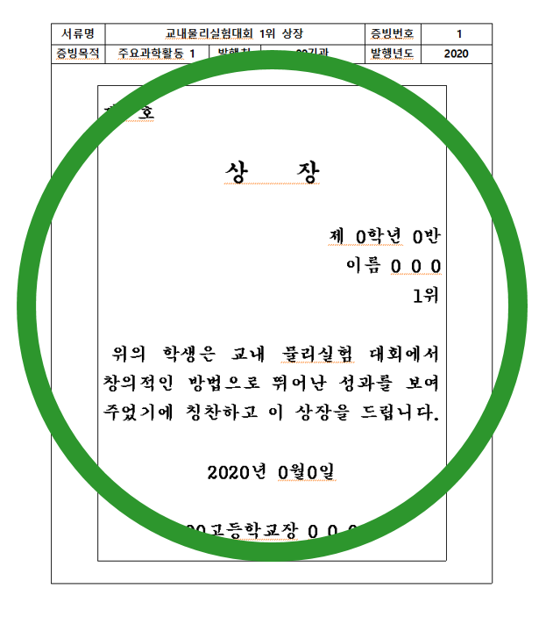  - 1P에 증빙 1장 삽입O | 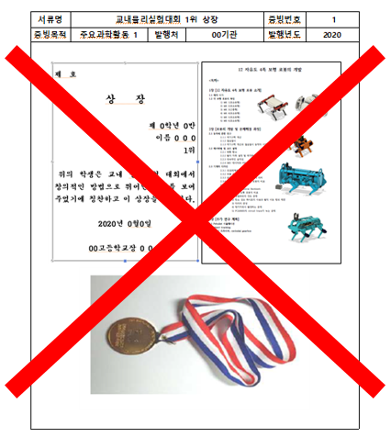  - 1P에 여러 증빙 삽입X
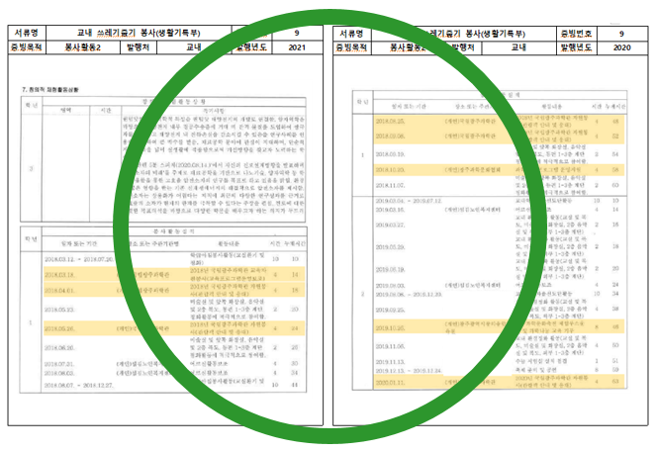
- 생활기록부 중 동일한 봉사내용만 형광펜 표시하여 같은 제목(증빙번호 등)으로 각 1P에 1장씩 삽입O

